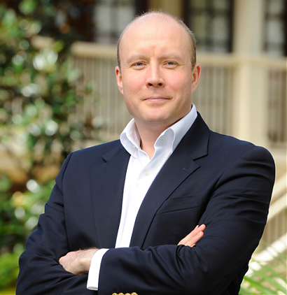
Родился 5 апреля 1971 года в Москве, в семье служащих. Вырос в Праге, Чехословакия, где во второй половине 70-х годов работали родители. Отец — руководитель пресс-службы Академии наук СССР.
По первому образованию инженер-конструктор-технолог радиоэлектроники авиационно-космического назначения.
Используя полученную в школе специальность лаборанта химического анализа, уже с 16 лет работал инженером в Московском авиационном технологическом институте им. К.Э.Циолковского, одновременно получая высшее образование. Был первым в СССР студентом, который «пробил» возможность сокращения сроков обучения в техническом ВУЗе и закончил обучение с отличием на год раньше срока, начав преподавать собственным однокурсникам.
С 1993 года работал в одном из первых коммерческих банков, который уже через 2 года занял 8-е место в стране по размеру капитала, и, кроме того, этому банку принадлежало 18% акций Сбербанка России.
С 1997 года работал под началом И. Шувалова (нынешнего первого заместителя председателя Правительства России), занимаясь вопросами преодоления бедности и входя в комиссию Правительства России по реструктуризации долгов КАМАЗа.
С 1999 года, совместно с О.Савельевым (нынешним Министром Правительства России по делам Крыма), был личным консультантом председателя правления ОАО «Газпром» Рема Вяхирева по вопросам стратегического планирования и корпоративного строительства. В тот момент на Вяхирева и Газпром велась организованная Б.Березовским атака, и стояла задача отразить её наиболее бескровным путем. Атака была отбита, а разработки, сделанные в то время, были использованы нынешним руководством Газпрома при последующей реорганизации газовой монополии.
С 2002 по 2003 покорил несколько высочайших вершин двух континентов, а в начале 2003 года пересек Атлантический океан на катамаране в составе российской команды, установив мировой рекорд скорости на участке Монтего-Бей (Ямайка) — Лизард пойнт (Великобритания).
В 2003 году, по приглашению И. Шувалова, ставшего помощником Президента Российской Федерации, работал в Секретариате руководителя Администрации Президента России, а затем в Экспертном управлении Президента России, курируя один из приоритетных национальных проектов — реформирование военной организации страны (переход на срок службы с 2 лет 1 год, ипотека для военнослужащих, вопросы военного образования и медицинского обслуживания).
В 2006 году был выдвинут на должность руководителя Федеральной службы по надзору в сфере образования и науки (Рособрнадзор), но в должность не вступил, т.к. получил предложение С.Киренко принять участие в реформировании Федерального агентства по атомной энергии. Эльдар Урманчеев возглавил головной Институт управления, экономики и информации «Росатома». Помимо решения основных поставленных перед ним задач, за год вывел организацию на 5 первых позиций в стране по версии РА «Эксперт». В этом же году закончил с отличием Дипломатическую академию МИД России по специальности «Мировая экономика».
Позднее защитил кандидатскую диссертацию по экономике в Институте экономики РАН.
В 2012 году возглавлял один из предвыборных штабов действующего президента России.
С 2009 года по настоящее время владеет рядом компаний, в области девелопмента и консалтинга, специализируясь на исследованиях и разработках новых рыночных ниш, консультациях в области минимизации рисков при инвестициях в девелоперские проекты.
За последнее годы Эльдар пожертвовал несколько миллионов долларов из личных средств на общественные проекты.
Имеет ряд изобретений и патент в области ядерной физики.

